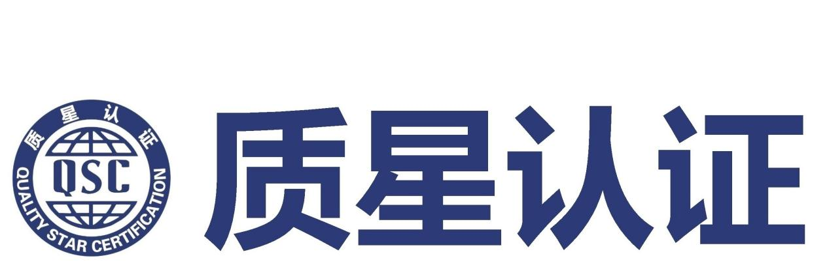

认证程序说明

版本号：V1.0
编制/日期：徐培/2025年1月1日
审核/日期：徐培/2025年1月1日
批准/日期：屈士林/2025年1月1日

1.目的
为了阐明本公司对批准、保持、更新、扩大、缩小、暂停、撤销和恢复认证管理体系认证注册的条件,特制定本文件。

2适用范围
适用于质星检测认证（北京）有限公司(以下简称QSC)做出批准、保持、更新、扩大、缩小、暂停、撤销和恢复认证管理体系注册的认证决定。

3.条件
3.1当受审核组织满足以下条件时，相关管理体系将获得授予或保持认证注册资格：
A.满足相关管理体系标准要求且运行有效；
B.认证范围所覆盖的产品和服务符合相关法律法规要求；
C.按照认证合同规定履行了相关义务（如缴纳认证费用）。
D.获证组织通过 QSC 监督审核,其管理体系符合或基本符合认证依据的要求；
E.在规定时限内提交不合格项的纠正措施计划和实施情况报告。
获证组织证书的有效保持应将认证证书与保持资格通知一并使用（也可通过二维码查询）
3.2认证范围的扩大/缩小
当获证组织的活动、产品发生变化时，获证组织可以申请变更认证范围。
3.2.1获证组织需要扩大认证范围时，须填写《认证申请表》，书面提交 QSC。QSC将对申请评审后决定是否受理；如受理，QSC 将根据情况安排实施补充审核。扩大认证范围的补充审核可单独进行，也可结合获证组织的监督审核或者再认证审核进行。
3.2.2获证组织因业务变更需要缩小认证范围时，请填写《获证组织信息通报表》（见附件），书面递交 QSC。
3.3 但如果出现任何不能证实初始或持续的合规性承诺的组织，我公司将不为其颁发认证证书和保持注册资格；
3.4、暂停
获证组织在认证证书有效期内，有下列情况之一时，QSC 将暂停其认证证书和认证标志的使用资格。
A.获证组织在接受 QSC 现场审核后一个月内，未按规定交齐认证费用；
B.获证组织应按合同的约定向我公司支付规定的费用；
C.获证组织未按QSC监督审核规定的时间间隔接受 QSC 监督审核；（正常的监督审核的时间应为：证书有效期内每个日历年进行一次，即的第一次监督审核应为QSC作出颁发认证证书决定之日起12月内进行，第二次监督审核应为第一次监督审核的审核结束之日起14个月内进行,但不能超过当年审核的日历年）
D.组织发生重大质量事故、安全事故、环境污染事故、质量监督或行业主管部门抽查不合格等情况，尚在处理中或者正处于处罚期；
E.不承担、不履行认证合同约定的责任和义务的；
F.被有关执法监管部门责令停业整顿的；
G.持有的管理体系范围有关的行政许可证明、资质证书、强制性认证证书等过期失效，重新提交的申请已被受理但尚未换证的；
H.被地方认证监管部门发现体系运行存在问题，需要暂停证书的；
I.获证组织体系覆盖的范围内出现严重不合格，未按期纠正和采取纠正措施；
J.监督审核发现获证组织体系存在不合格项，且在规定的时限内未采取有效纠
正措施，且严重程度尚不构成撤销体系认证注册资格；
K.获证组织违反认证证书及认证标志的使用规定，且在规定的时限内未采取有效纠正措施；
L.获证组织其管理体系发生变更，但变更后的管理体系未能满足认证标准要求；
M.管理体系持续或严重不满足认证要求，包括对管理体系运行有效性要求的；
N.获证组织未按要求对信息进行报告的；
O.获证组织故意的或持续的不合规可被认为是严重违背合规性承诺，
P.主动请求暂停的。
获证组织认证资格暂停期限为 6 个月。
被QSC 暂停认证注册资格的获证组织，获证组织不得以任何方式使用认证证书、认证或引用认证标识信息。
在暂停期内如发生国家行政部门及相关组织对贵组织的行政处罚和相关责任的追究，QSC 不承担此类风险。
3.5 恢复
获证组织被暂停认证注册资格后，应对出现的问题及时、认真采取纠正或纠正措施。纠正或纠正措施实施后，获证组织可以向 QSC 提出恢复认证注册资格的申请和/或附纠正措施材料。经 QSC 验证满足要求后，恢复其认证注册资格。
对于因未缴费或企业生产安排等问题无法接受监督审核而导致暂停的企业，应在暂停通知生效后1个月内消除暂停的原因，并向QSC申请恢复被暂停的管理体系认证注册资格，并同时向QSC提交管理体系能够有效运行的证实性材料（如内部审核报告、管理评审报告等），经QSC技术部门审核，总经理批准后可在实施监督前恢复认证注册资格，同时随后的监督审核也应在被暂停后的1个月内完成现场审核。
其他情况被暂停的获证组织，恢复认证注册资格的申请最晚应在暂停到期前1个月提出，逾期证书将被撤销，且QSC 将不承担不能恢复的任何责任。且此种恢复只能在完成现场监督，并经技术部门认证评定后方可恢复被暂停的认证注册资格。
3.6 撤销
在认证证书有效期内，发生下列情况之一时，经 QSC 确认，将撤销获证组织认证注册资格：
A.被注销或撤销法律地位证明文件的；
B.被国家质量监督检验检疫总局列入质量信用严重失信企业名单；
C.拒绝配合认证监管部门实施的监督检查，或者对有关事项的询问和调查提供了虚假 材料或信息的；
D.拒绝接受国家产品质量监督抽查的；
E.暂停认证证书的期限已到期，但导致暂停的问题未得到解决或纠正的（包括持有的与管理体系范围有关的行政许可证明、资质证书、强制性认证证书等已经过期失效但申请未获批准 ）；
F.监督审核发现获证组织体系存在严重不合格项，且在三个月内未采取有效纠正措施，且经 QSC 确认其严重程度已构成撤销其认证注册资格；
G.不按相关规定正确引用和宣传获得的认证信息，造成严重影响或后果，或者我机构已要求纠正但超过 2 个月仍未纠正的；
H.暂停认证注册资格期满前（1 个月），获证组织仍未提出恢复申请的；
I.接受 QSC 现场审核后，超过一个月未缴纳认证费用；
J.获证组织应按合同的约定向我公司支付规定的费用，逾期不交，已到暂停截止日期；
K.出现重大的产品或服务等质量安全事故，经执法监管部门确认是获证组织违规造成的 （适用于质量管理体系认证）；
L.发生重大环境事故或重大安全事故（适用于环境管理体系或职业健康安全管理体系）
M.获证组织有严重违反法律法规行为的；
N.由于体系认证标准发生变更，获证组织不愿或不能确保符合新的要求；
O.体系没有运行或者已不具备运行条件的；
P.在认证证书有效期届满时，获证组织未提出重新申请认证；
Q.获证组织体系或体系覆盖的产品不符合认证依据或相关产品标准要求，需要立即撤销认证证书的；
L.获证组织对相关方重大投诉未能采取有效处理措施的；
S.获证组织虚报、瞒报获证所需信息的；
T.故意或持续的不合规可被认为是严重违背合规性承诺，QSC认为不足以用暂停进行处理的；
U.获证组织申请撤销认证证书的。
QSC 撤销获证组织认证注册资格后，将在主管部门要求上报的网站上公告;
获证组织须按国家认证认可监督管理委员会 (CNCA)、中国合格评定国家认可委员会(CNAS)规定，从撤销之日起立即停止使用带有认证标志的认证证书、对外宣传资料和/或产品包装。
对撤销认证资格的获证组织的违规活动，一切后果由该获证组织自行承担。
获证组织有关认证范围缩小、认证证书换证、暂停资格恢复申请的要求，请填写《获证组织信息通报表》，书面递交 QSC。
获证组织需要扩大认证范围时，须填写《认证申请表》，书面提交 QSC。
QSC 按相关主管部门的规定将授予、拒绝、保持、认证范围扩大或缩小、更新、暂停、恢复、撤销的企业情况及暂停、撤销、恢复、扩大、缩小、换证原因进行上报，相关信息可在“全国认证认可信息公共服务平台”进行查询。

